# KAJIAN ARSITEKTUR MODERN PADA GEDUNG PERTEMUAN PONDOK PESANTREN SIDOGIRI PASURUAN

**M. Fajar Venusia Alamandza1, Muchlisiniyati Safeyah2**

1Mahasiswa Program Studi Sarjana Arsitektur, UPN “Veteran” Jawa Timur.

E-mail : fajar.venusia2gmail.com

2Dosen Program Studi Arsitektur, UPN “Veteran” Jawa Timur.

**ABSTRAK**

Pondok pesantren merupakan aspek penting disuatu wilayah. Selain difungsikan sebagai lembaga pendidikan, juga menjadi tempat bermukim santri. Namun, cukup banyak pengelola pondok pesantren lupa bahwasannya faktor kenyamanan juga sangat penting. Pengelola seharusnya memperhatikan tata letak ruangan dan desain bangunannya, seperti halnya yang terdapat pada gedung pertemuan pondok pesantren Sidogiri di Pasuruan. Dalam penerapannya, pondok pesantren yang memiliki santri 2160-an ini menerapkan beberapa unsur modern dalam desainnya bangunannya, terutama pada gedung pertemuan. Dalam arsitektur, desain yang menerapkan unsur modern dalam bangunannya, dikenal dengan Arsitektur Modern. Arsitektur Modern sangatlah penting bagi pengguna, karena arsitektur modern tidak hanya menghadirkan unsur modern saja, tetapi juga memperhatikan unsur kenyamanan seperti tata letak bangunan yang lebih minimalist dan fungsional. Sehingga santri pun dapat menikmati kenyamanan ketika berada didalamnya. Metode analisis pada penelitian ini yaitu meggunakan deskriptif-kualitatif. Metode ini lebih menekankan kepada proses pengumpulan data primer dan sekunder di sertai dengan dokumentasi. Hasil dari kajian teori tersebut kemudian dibandingkan dengan fakta lapangan pada pondok pesantren Sidogiri pasuruan untuk menunjukan bahwa desain bangunan pondok pesantren Sidogiri pasuruan menerapkan prinsip-prinsip dari Arsitektur Modern. Hal ini merujuk pada tata letak ruang dan fasad pondok pesantren yang cenderung minimalis dan fungsional yang cukup kontras dengan bangunan di sekitarnya.

**Kata-kunci :** arsitektur modern; pondok pesantren sidogiri

***STUDY OF MODERN ARCHITECTURE AT THE CONFERENCE BUILDING OF SIDOGIRI ISLAMIC BOARDING HOUSE***

***ABSTRACT***

*Islamic boarding school is an important aspect in an area. Besides functioning as an educational institution, it is also a place for students to live. However, quite a lot of boarding school managers forget that the comfort factor is also very important. The manager should pay attention to the layout of the room and the design of the building, as is the case in the Sidogiri Islamic boarding school meeting building in Pasuruan. In its application, this Islamic boarding school which has 2160 students applies several modern elements in its building design, especially in the meeting building. In architecture, designs that apply modern elements in buildings are known as Modern Architecture. Modern architecture is very important for users, because modern architecture does not only present modern elements, but also pays attention to comfort elements such as a more minimalist and functional building layout. So that students can enjoy the comfort when they are in it. The analytical method of this research is descriptive-qualitative. This method emphasizes the process of collecting primary and secondary data along with documentation. The results of the theoretical study were then compared with field facts at the Sidogiri Islamic boarding school in Pasuruan to show that the design of the Sidogiri Islamic boarding school in Pasuruan applies the principles of Modern Architecture. This refers to the layout of the space and the facade of the Islamic boarding school which tends to be minimalist and functional which is quite a contrast to the surrounding buildings.*

***Keywords: modern architecture; sidogiri islamic boarding school***

**PENDAHULUAN**

Pondok pesantren memiliki peran sentral bagi keberlangsungan pembelajaran santri dan edukasi santri di tengah masyarakat. Peran sentral ini seharusnya mendorong pesantren untuk menciptakan lingkungan dan kondisi yang nyaman bagi santri, namun saat ini kurang memperhatikan faktor kenyamanan dan kesejahteraan santri seperti ukuran ruangan, akses visual secara gamblang yang mempengaruhi psikologis santri yang baru merasakan berada di lingkungan pondok pesantren, dan faktor eksternal lainnya seperti polusi udara maupun polusi suara. Tujuan yang kuat untuk memberikan fasilitas yang nyaman untuk para santri ialah dengan menempatkan santri ke tempat yang layak, selayaknya santri mempunyai ruangan yang besarnya setidaknya 8 kali lipat ukuran tubuhnya. Tujuan positif ini untuk memudahkan santri dapat menjalani aktivitas secara normal santri di dalam pondok pesantren. Ruang untuk santri diperlukan pemaksimalan lahan sehingga menjadi efisien dengan kebutuhan santri yang cukup besar harus dapat terselesaikan dengan baik. Mayoritas penduduk Kota Pasuruan memeluk Agama Islam dan mengalami pertumbuhan jumlah penduduk yang cepat. Jumlah penduduk Kota Pasuruan yang Agamis ini diperkuat dengan banyaknya lembaga – lembaga pendidikan berbasis islami dengan nama istilah “Pondok Pesantren” merupakan sekolah pengajaran terhadap siswa dengan menonjolkan pelajaran agama dan diniyah dalam Agama Islam. Pesantren dalam pengertiannya merupakan sebuah sekolah pendidikan berbasis agama dengan sistem pembelajaran siswanya bertempat tinggal atau berasrama dan hidup dalam lingkungan pondok (asrama). Kitab – kitab ajaran agama islam yang berasal dari ragamnya kitab klasik maupun umum merupakan bahan ajar dari sistem pondok pesantren dengan harapan besarnya supaya siswa memperoleh pelajaran pegangan Agama Islam secara menyeluruh dengan dibimbing dan diasuh oleh guru – guru melalui pengawasan perilaku, tingkah laku, tata krama kehidupan keseharian baik secara Aqidah dan Akhlak supaya nantinya dalam kehidupan bermasyarakat sangat bermanfaat ilmu yang diperolehnya.

**Arsitektur Modern**

Bangunan yang dirancang secara sederhana dengan memaksimalkan fungsinya daripada menonjolkan bentuknya dengan beragam ornament yang saat dulu sangat digunakan sehingga diperlukan penghilangan unsur – unsur ornament tambahan dari bangunan itu merupakan konsep daripada arsitektur modern. Muncul pertama kali pada permulaan tahun 1900 dan pada tahun 1940 gaya dari arsitektur modern muncul dengan aliran secara internasional untuk menjadi gaya bangunan secara unggul dan menonjol dalam bentuk arsitektur modern hingga saat ini. Harry Francis Mallgrave “Modern Architectural Theory” dalam buku nya menjelaskan Arsitektur modern “too rigid” desain diubah untuk tidak sama dengan konsep arsitektur pada zaman yang lebih dahulu. Modern Arsitektur mempunyai sejarah waktu zaman Yunani dan Gotik ialah konsep penambahan terhadap desain arsitektur yang lama dengan ciri khasnya penuh terhadap lekukan bentuk bangunan yang cenderung rumit dan berkelok – kelok lebih diubah dalam desain modern menjadi simple, sederhana dan cenderung seragam serta kurang luwes. Arsitektur Modern memiliki tujuan ialah gaya yang digunakan dalam bangunannya merupakan gaya asli dengan karakter desain pada bangunannya minim terhadap ormanen karena dinilai sebagai ketakefisienan di Gedung. Mengapa penolakan dekorasi begitu parah, menurut Larson (1993) Ini didasarkan pada prinsip-prinsip industri yang bertujuan untuk meminimalkan efisiensi ekonomi dan memurnikan bentuk yang harmonis dan kurangnya dekorasi dekoratif.

Arsitektur modern dapat diartikan berkaitan dengan apa yang sedang berkembang atau bersifat modern. Dalam hal apartemen, hunian modern adalah hunian yang memiliki ciri arsitektur modern dan dipamerkan. Penggunaan dalam gaya arsitektur modern harus mampu mengekspresikan gaya hidup masa kini di dalam bangunan.

Arsitektur modern memiliki prinsip fungsionalitas dan efisiensi. Fungsional artinya bangunan harus benar-benar mampu mewadahi aktivitas penghuninya dan efisiensinya harus dapat diterapkan pada berbagai hal. Aspek efisiensi biaya, efisiensi waktu kerja, dan bebas perawatan gedung.

Karakteristik Arsitektur modern:

1. Menampik bentuk rupa usang;
2. Tidak menambahkan unsur bordiran, pahatan, relief pada gedung;
3. Penyederhanaan pernak – pernik pada gedung sehingga fungsional menjadi lebih diperlukan dan membuang fungsi yang tidak perlu;
4. Prinsip pokok pada gedung memegang teguh bahawa fungsi dan bahan menjadi penentu akhir pada gedung;
5. Melihat bahwa gedung seumpama mesin.

**METODE**

Penelitian ini adalah penelitian deskriptif kualitatif. Mengunakan metode perolehan dan analisis data melalui sumber literatur dan data dari internet. Metode ini berupa penjelasan apa yang sedang terjadi disertai dengan literatur yang mendukung teori dihadapi. Analisis data dapat dilakukan secara kuantitatif. Dengan menggunakan metode deskriptif yang menjelaskan teknik pengumpulan, pengolahan atau analisis dan menyajikan kumpulan data. Aspek yang akan diamati mengacu pada desain Arsitektur Modern dengan mengindentifikasi aspek-aspek tersebut pada bangunan Pondok Pesantren Sidogiri Pasuruan.

**HASIL DAN PEMBAHASAN**

Pembahasan pada bagian ini diawali dari penjelasan mengenai Pondok Pesantren Sidogiri, kemudian dilanjutkan dengan analisa mengenai implementasi Arsitektur Modern pada Gedung Pertemuan Pondok Pesantren Sidogiri di Pasuruan. Berikut merupakan analisis implementasi Arsitektur Modern pada Gedung Pertemuan Pondok Pesantren Sidogiri di Pasuruan:

**Konsep dasar Bangunan**

Wahid dan Alamsyah (2013) menyatakan bahwa fungsionalisme merupakan pemikiran utama di era arsitektur modern. Fungsionalisme dikatakan sebagai penghalang untuk penerapan yang tidak spesifik dalam bentuk yang bergaya tetapi tidak sesuai dengan tujuan bangunan. FormFollowFunction, dikembangkan oleh Louis Sullivan, percaya bahwa bentuk adalah turunan dari fungsi dan bahwa fungsi adalah apa yang menciptakan dan mengatur bentuk. Smithson (1981) menyatakan bahwa arsitektur kontemporer juga menekankan sangkutan antara samping - samping bujursangkar dengan isinya, sangkutan atau ibarat segmen – segmen sebagai suatu komposisi.

1. Tata Ruang

Komposisi yang lebih nyaman ditunjukkan di ruangan pada bangunan pondok pesantren Sidogiri Pasuruan dilihat dari berupa sudut dan bidang – bidang gedung. Bahan - bahan dan void yang membangun sebuah ruangan mempengaruhi suasana ruangan. Oleh karena itu, penataan ruang arsitektur modern mewujudkan situasi yang berdaya guna, alamiah tetapi kokoh, mengintegrasikan hubungan ruang luar dengan luar dalam melalui materi tembus pandang sampai – sampai timbul interaksi diantara objek yang ada di dalam serta yang ada di luar bangunan pondok pesantren Sidogiri pasuruan.

1. Bentuk dan Penampilan

Bentuk dan penampilan yang diambil dari konsep arsitektur moder ialah tampilah bangunan yang tertata lebih sederhana, rapi, bentuk murni dari bangunan serta ketelitian merupakan patokan dasar dalam pengambilan gaya arsitektur modern. Bentuk dari suatu bangunan meskipun bentuknya menjadi abstrak, tetapi bentuk tersebut dapat menunjukkan wajah ekspresi bangunan yang menonjolkan segi kejujuran bangunan. Sifat puris dalam bangunan merupakan elemen – elemen penting untuk menonjolkan bentuk bangunan dalam arsitektur modern dengan sifat yang harus dilakukan secara berulang – ulang untuk menimbulkan keserasian dalam bangunan. Bentuk yang dapat mengartikan dari sifat kejujuran dengan menyisipkan nilai tambah estetika ialah bentuk bangunan yang lebih sederhana pada tampilan bangunan supaya konsep arsitektur modern terpenuhi. (Tanudjaja, 1993).

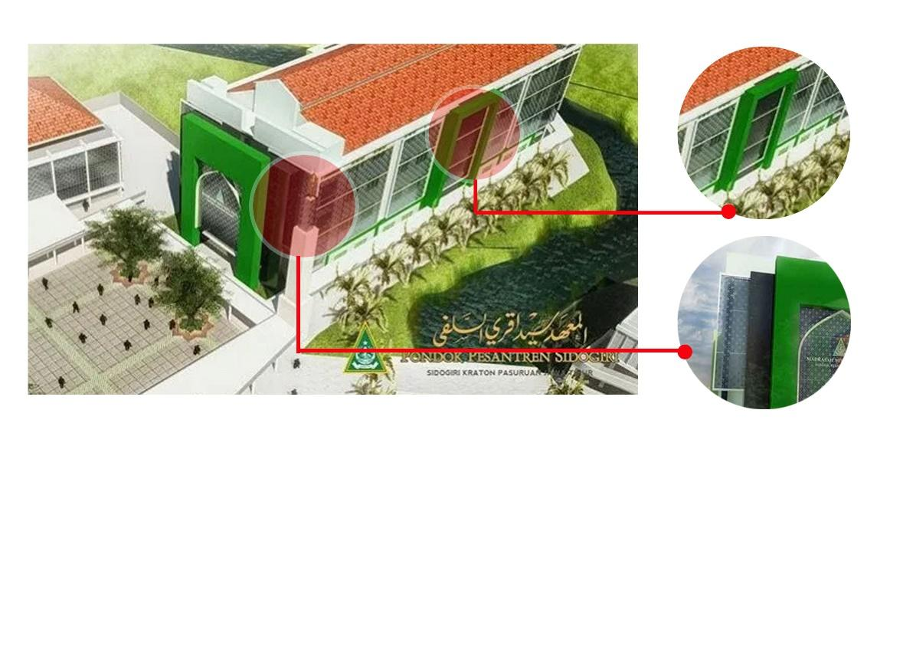

**Gambar 1.** Eksterior Gedung pertemuan Pondok Pesantren Sidogiri Sumber: sidogiri.net.com

Tampilan bangunan Pon.Pes Sidogiri Pasuruan merupakan sebuah konsep yang universal dengan penggunaan jalur secara linier serta bentuk bujursangkar secara keseluruhan. Bangunan mempunyai sifat sebagai bentuk – bentuk kubus secara asimetris untuk mewujudkan menjadi kesatuan bangunan secara wujudnya.

Elemen – elemen dalam bangunan yang berupa bentuk secara mendatar dan tegak berdiri dicampurkan dengan komposisi susunan dari kontras, kerapatan, rongga maupun keringanan bangunan, penataan dan pemilihan bahan dipilih secara seimbang, artinya tidak ada yang lebih besar salah satunya.

1. Warna

Warna ialah salah satu elemen yang dipadukan dalam arsitektur modern dengan mengandung konsep menonjolkan salah satu warna saja dengan mengutamakan nilai kontras dalam keselarasan warna pada bangunan. Susunan bentuk dalam bangunan serta elemen bangunan akan diseimbangkan oleh unsur warna dalam bangunan. Warna – warna yang dipilih dalam unsur konsep arsitektur modern mengarah pada penggunaan warna seperti putih, abu- abu, hitam atau warna natural dan tajam serta cerah dengan mengkombinasikan warna cemerlang untuk menjadi warna identik suatu karakter bangunan dalam arsitektur modern. Kejernihan dalam pemilihan cahaya warna, kepadatan dan keterangan cahaya warna dalam menjadi keseragaman komposisi serta keselarasan warna. Menurut Tanudjaja (1997). Karakteristik dari arsitektur modern dapat berkembang dalam kebutuhan setiap waktu dalam mengikuti mode, berikut ini merupakan ciri - ciri arsitektur modern antara lain:

1. Skala pemakaian manusia mempunyai ciri banyak keseragaman.
2. Sifat fungsional lebih ditonjolkan dalam bangunan dengan upaya dapat memaksimalkan fungsi dari bangunan serta tujuan terbentuknya bangunan bila nantinya bangunan akan dipergunakan.
3. Bentuk dasar segi empat dengan sifat bangunan yang sederhana dan bersih yang diperoleh dari bentuk sifat kubus serta absrak yang berwujud dari bentuk – bentuk yang aneh, namun kembali lagi pada sifat dasarnya dari wujud segi empat.
4. Memperlihatkan konstruksi.
5. Bangunan tidak terbuat dari bahan pabrik ornament dan penggunaannya ditampakkan secara jujur yang didapat dari bahan pabrik atau industrial.
6. Garis-garis vertikal dan horizontal pada interior dan eksterior bangunan.
7. Memiliki konsep open plan, yaitu sebuah konsep yang membagi menjadi bentuk elemen-elemen struktur primer dan sekunder. Tujuan open plan supaya bangunan menjadi fleksibel dan bervariatif dalam sifat bangunannya.

**Analisis Penerapan Arsitektur Modern Pada Bangunan**

Penerapan arsitektur modern bangunan Pondok Pessantren Sidogiri Pasuruan diimplementasikan pada bentuk massa, penataan ruang, dan tampilan model bangunan. Arsitektur modern ini untuk di bangunan Pondok Pesantren Sidogiri dapat dimodelkan dengan fungsional pemasangan tapak, atau bahan – bahan bangunan yang berada dalam tapak. Konsep arsitektur modern yang diterapkan pada bangunan Pondok Pesantren Sidogiri Pasuruan dapat diterapkan pada hal hal berikut :

1. Bentuk Massa Bangunan

Pendekatan Arsitektur Modern sangat memperhatikan fungsi ruang. Massa dan ruang untuk aktivitas pengguna dibentuk dengan semaksimal mungkin, dan meminimkan ruang terbuang.

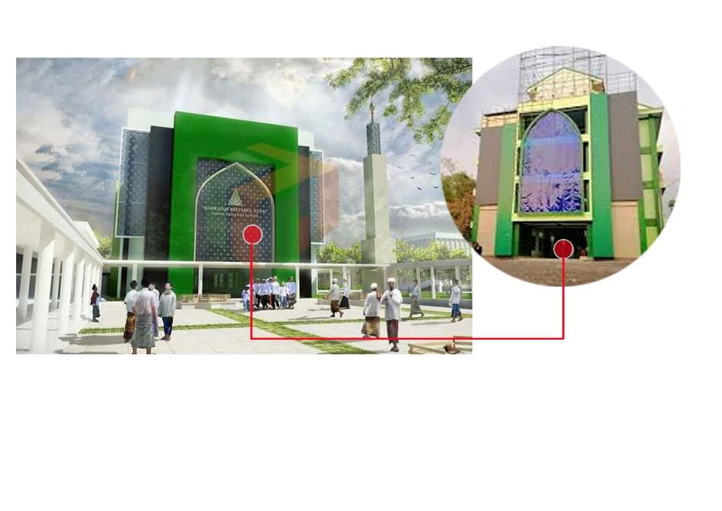

**Gambar 2.** Eksterior Gedung pertemuan Pondok Pesantren Sidogiri

Sumber: sidogiri.net.com

Fungsional dari bangunan pondok pesantren sidogiri ini dipengaruhi oleh beberapa faktor. Bektu merupakan sebuah faktor yang menjadikan arsitektur modern ini telah sesuai makna kejujuran dari fungsional bangunan pondok pesantren. Bentuk – bentuk murni tersebut ialah bentuk dasar persegi, segitiga dan juga lingkaran yang terlihat pada gambar merukan massa bangunan yang berfungsional sangat baik dengan sedikit penambahan ornament yang tidak perlu. Keunggulan daripada bentuk fungsional persegi ialah ruangan dapat terbaigi dengan baik, dalam penataan desain interior lebih mudah dibentuk. Cahaya yang akan masuk ke bangunan mudah teratur apabila bentuk fungsional persegi, dengan memperhatikan lebar dari sisi bangunan itu sendiri. Pondok pesantren sidogiri ini merupakan konsep bentuk bangunan yang dipilih sesuai dengan arsitektur modern dengan bentuk kubus atau persegi yang lebih dominan.

1. Fasad Bangunan

Fasad Bangunan pon pes Sidogiri ditampilkan secara jujur atau tidak berlebihan pada bangunan pondok, konsepnya menggunakan bentuk ornament yang disederhanakan. Penggunaan elemen – elemen pada bentuk bangunan hanya memanfaatkan bentuk mendatar dan tegak beridiri. Selain itu, fasad bangunan yang sesuai dengan konsep Arsitektur Modern dipengaruhi dari material bahan – bahan pada bangunan yang terdiri dari : kaca, beton, dan ACP.

Pemanfaatan material bahan bangunan terbentuk dari kaca yang dimanfaatkan sebagai dinding bangunan dan juga pada jendela/ aliran udara. Kaca dipilih dalam bahan bangunan karena dapat menghasilkan efek dari bangunan menjadi bersih/jernih, tembus pandang, serta banyak cahaya sehingga ruangan menjadi terang benderang dengan bantuan sinar matahari alami, ruangan akan lebih berkesan luas dan jernih. Fasad bangunan yang menggunakan kaca ini telah sesuai dengan konsep Arsitektur Modern yakni dengan sifatnya yang sederhana (simple, persegi minimalis serta bentuk dasar kaca datar dan bujursangkar), bahan yang fungsional tinggi (kaca dipilih sudah sesuai dengan fungsinya), estetika mesin (kaca dibentuk dari pabrikasi dengan bahan kaca pilihan), anti ornament (kaca merupakan bahan yang polos tanpa menggunakan embel – embel ornament apapun).

Bahan beton dari unsur pembentukan bangunan berfungsi sebagai padat dan pampat. Beton merupakan unsur material dengan fungsinya akhiran acian serta pewarnaan cat. Arsitektur Modern memiliki kesesuaian dengan bentuk yang sesuai dengan fungsi (fasade beton menyertakan ruang), bentuk sederhana (material bahan beton berbentuk bujursangkar secara simple dan rata).

# KESIMPULAN

Dari data serta analisis yang telah diuraikan dan dibahas diatas, dapat dilihat bahwa penerapan arsitektur modern pada bangunan pendidikan, pada studi kasus kali ini adalah Pondok Pesantren Sidogiri Pasuruan yaitu dapat diterapkan dalam hal penataan massa dan ruang, tampilan dan penggunaan material fasad.

Penataan didalam bahan bangunan, aplikasian arsitektur modern dapat dihadapkan dalam fungsionalisme ruang atau jalur, massa dan tempat – tempat terbuka berkesuaian wajib dengan fungsi – fungsi kebutuhan wadah – wadah di bangunan, dengan konsep sesederhana mungkin dalam pelaksanaan, sehingga meminimalisirkan penimbulan ruang – ruang yang tidak berfungsional.

Dalam penataan ruang, pengunaan arsitektur modern sangatlah konkrit. Ruang-ruang yang direncanakan haruslah berdasarkan kebutuhan ruang dan aktivitas pengguna, atau sering disebut dengan kaidah form follow function. Padaa bentuk ruang dan massa, juga harus dapat memaksimalkan fungsionalisme, seperti bentuk persegi, sehingga ruang di dalamnya dapat direncanakan dengan seefektif.

Penampilan fasad serta penggunaan bahannya, modernitas lebih ditonjolkan dalam Arsitektur Modern dan kemutakhiran suatu material dari fasad tersebut. Kesederhanaan ornament dalam fasad bangunan diatur sangat minim namun dapat memberikan efek bangunan lebih modern. Pendukungan kesan arsitektu juga didukung dengan material bahan kaca di bangunan. Informasi terkait bentuk dan fungsional arsitektur ini semoga dapat menjadi khasanah keilmuan dibidang arsitektur dan juga berfungsi sebagai informasi untuk pondok pesantren yang merencanakan pembangunan bangunannya semoga bisa memaksimalkan fungsional bangunan tersebut, sehingga dapat menampung jumlah santri yang optimal.

# DAFTAR PUSTAKA

Mallgrave, H.F. 2005. Modern Architectural Theori. Published in the United States ofAmerica by Cambridge University Press, New York.

Smithson, A., & Smithson, P. (1981). The heroic period of modern architecture (p. 9). London: Thames and Hudson

Tanudjaja, F. Cristian J Sinar. 1993. Arsitektur Modern : Tradisi-tradisi, dan aliran-aliran serta peranan politik-politik. Penerbitan Universitas Atma Jaya Yogyakarta.

Wahid, J., & Alamsyah, B. (2013). Teori Arsitektur: Suatu Kajian Perbedaan Pemahaman Teori Barat dan Timur. Graha Ilmu. Yogyakarta.